**Лабораторная работа №1**

**Введение в модуль расширения**

**FOTEx для выполнения экспериментов**

**Эксперимент 1 - Введение в модуль расширения FOTEx для выполнения экспериментов**

# Предварительное обсуждение

Модуль расширения Emona FOTEx используется для выполнения экспериментов на лабораторной станции NI ELVIS, что помогает людям ознакомиться с ключевыми принципами телекоммуникаций в целом и связи по оптоволокну. в частности.

Как вы увидите, Emona FOTEx позволяет применять широко распространенные методики цифровых телекоммуникаций как в медной, так и в оптоволоконной среде, а также исследовать реальные характеристики оптоволокна.

Прежде чем вы начнете исследовать эти интересные возможности, вам необходимо узнать о модулях FOTEx, используемых для экспериментов. Рекомендуется ознакомиться с этими модулями, прежде чем работать с ними.

# Эксперимент

При выполнении данного эксперимента вы ознакомитесь с некоторыми неоптическими модулями FOTEx, используемыми для экспериментов, приведенных в данном руководстве.

# Оборудование

|  |  |
| --- | --- |
|  | ● Персональный компьютер с соответствующим установленным программным обеспечением |
| * NI ELVIS II с USB-кабелем и блоком питания | |
| * Модуль расширения Emona FOTEx для выполнения экспериментов | |
| * Два провода с разъёмами BNC | |
| * Набор соединительных проводов с разъёмами (2 мм) | |
| * Стереонаушники * \ | |

# Часть А – Модули Master Signals (Генератор опорных сигналов), Speech (Преобразователь речевых сигналов) и Amplifier (Усилитель)

**Модуль генератора опорных сигналов (Master Signals Module)**

Модуль **Master Signals Module** представляет собой генератор сигналов переменного тока или осциллятор. У модуля пять выходов:

* синусоидальный сигнал частотой 2 кГц (аналоговый)
* прямоугольный сигнал частотой 500 Гц (цифровой)
* прямоугольный сигнал частотой 2 кГц (цифровой)
* прямоугольный сигнал частотой 10 кГц (цифровой)
* прямоугольный сигнал частотой 100 кГц (цифровой)

Все сигналы выведены на разъёмы, установленные на панели модуля и снабженные соответствующими обозначениями.

Все сигналы синхронизированы. Далее вы будете исследовать эти сигналы при помощи осциллографа NI ELVIS II.

# Порядок действий

1. Убедитесь, что питание NI ELVIS II выключено, выключатель расположен на задней стенке устройства.
2. Осторожно вставьте модуль расширения Emona FOTEx в NI ELVIS II.
3. Вставьте крепежные винты для фиксации модуля Emona FOTEx в NI ELVIS II.

**Примечание 1:**

Это может быть уже сделано. Если нет, то винты входят в комплект с NI ELVIS II, и вставляются через отверстия в верхних правом и левом углах FOTEx.

**Примечание 2:**

Для предотвращения повреждения FOTEx эти действия должны выполняться при выключенном питании.

1. Подключите NI ELVIS II к ПК при помощи кабеля USB.
2. Включите питание NI ELVIS II, затем включите питание макетной платы, выключатель расположен в верхнем правом углу рядом с индикатором питания.
3. Включите компьютер и дайте ему загрузиться.
4. Запустите программу NI ELVISmx по указаниям преподавателя.

**Примечание:**

Если программа NI ELVIS IImx запустилась успешно, появится окно “ELVISmx Instrument Launcher” – окно запуска измерительных приборов.

1. Соберите схему, показанную на рисунке 1 ниже.

**Совет:**

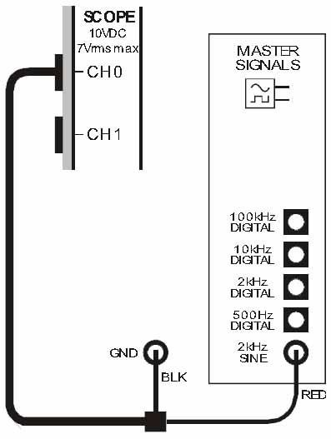

Используйте соединительный проводник с разъемами BNC и маркером зеленого цвета, поскольку это совпадает с цветом осциллограммы канала 0 осциллографа.

**Рисунок 1**

Выполненные соединения можно представить блок-схемой, изображенной на рисунке 2.

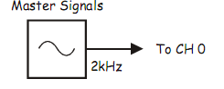

**Рисунок 2**

Master Signals – генератор опорных сигналов, To CH 0 – к каналу 0

1. Запустите на исполнение осциллограф NI ELVIS II и настройте его согласно инструкции.

# Порядок работы при настройке осциллографа NI ELVIS II

Следуйте инструкции.

**Примечание:** Некоторые из настроек, описанных ниже, являются настройками по умолчанию при запуске. Тем не менее, проверьте их, чтобы быть уверенными, что используются нужные настройки.

# General (Общие настройки )

Убедитесь, что в окошке Cursors On (курсоры включены).

# Vertical (Настройки каналов вертикального отклонения)

1. Убедитесь, что в управляющем элементе Channel 0 Source (источник канала 0) и

Channel 1 Source (источник канала 1) выбрано SCOPE CH 1.

1. Убедитесь, что в управляющем элементе Probe (пробник) для обоих каналов установлено 1х
2. Выберите в списке Coupling (Соединение) для обоих каналов установку DC (постоянный ток)
3. Установите элемент управления Scale (Масштаб) для обоих каналов в положение

1V/div (1 В/дел).

1. Проверьте, находится ли переключатель Vertical Position (позиция по вертикали) для обоих каналов в среднем положении.

**Timebase (**Масштаб по оси времени**)**

Установите элемент управления Time/Div (сек./дел.) в положение 500µs/div (500 мкс/дел.).

# Trigger (Запуск)

1. Выберите в списке Type (Тип) вариант Edge (по фронту).
2. Установите элемент управления Source (Источник) в положение CH 0 Source..
3. Установите элемент управления Level (Уровень) в положение 0.
4. Установите элемент управления Slope (Наклон) в положение
5. Запустите ВП осциллограф, нажав кнопку Run (запуск).
6. Отрегулируйте элемент управления Timebase (Масштаб по оси времени) осциллографа так, чтобы видеть примерно два (или немного больше) периодов синусоиды 2 кГц с выхода 2kHz SINE модуля опорных сигналов (Master Signals).
7. Включите функцию «Сursors on». При помощи компьютерной мыши, задействуйте курсоры осциллографа С1 и С2, расположенные по левой стороне экрана, чтобы определить пиковую амплитуду (размах) сигнала с выхода 2kHz SINE модуля опорных сигналов (Master Signals).

Запишите результат в таблицу 1.

1. Измерьте и запишите частоту сигнала с выхода 2kHz SINE (синусоида 2 кГц)

модуля опорных сигналов (Master Signals).

1. Определите, является ли сигнал однополярным или биполярным.
2. Установите элемент управления Trigger Level (уровень запуска) осциллографа от 2.4 В до 2.5 В вместо 0 В.
3. Повторите шаги с 12 по 14 для четырех других выходов модуля опорных сигналов (Master Signals).

**Примечание:**

|  |  |  |  |
| --- | --- | --- | --- |
|  | **Амплитуда** | **Частота** | **Полярность** |
| **2kHz SINE (2 кГц синус)** |  |  |  |
| **500 Hz DIGITAL**  **(500 Гц - цифровой)** |  |  |  |
| **2 kHz DIGITAL**  **(2 кГц - цифровой)** |  |  |  |
| **10 kHz DIGITAL**  **(10 кГц - цифровой)** |  |  |  |
| **100 kHz DIGITAL**  **(100 кГц - цифровой)** |  |  |  |

Вам потребуется подстраивать масштаб по оси времени осциллографа для каждого сигнала.

**Таблица 1**

# Часть B – Модуль преобразователя речевых сигналов (Speech)

Одна из главных задач телекоммуникаций - позволить людям говорить друг с другом. Поэтому при моделировании оптоволоконных систем телекоммуникаций важно использовать речевые сигналы.

Emona FOTEx позволяет вам делать это при помощи модуля преобразователя речевых сигналов (Speech module).

1. Отключите осциллограф от модуля опорных сигналов (Master Signals)
2. Установите элемент управления Timebase (Масштаб по оси времени) осциллографа в положение 2ms/div (2мс/дел.).
3. Установите элемент управления Trigger Level (уровень запуска) осциллографа в положение 0 В.
4. Соберите схему, изображенную на рисунке 3. Подключите наушники в аудио разъем



**Примечание:**

Чѐрный штекер кабеля осциллографа вставьте в гнездо заземления (GND).

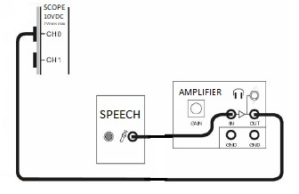

**Рисунок 3**

1. Говорите в микрофон (SPEECH), наблюдая за экраном осциллографа.

Скажите несколько раз "один" и "два". Увеличивайте и уменьшайте значение

мощности "gain" на модуле усилителя "amplifier".

**Вопрос 1**

В каком частотном диапазоне работает усилитель в ходе проводимого эксперимента?

# Часть C – Модуль усилителя (Amplifier)

Усилители широко используются в связном и телекоммуникационном оборудовании для того, чтобы сделать сигнал больше. Они также используются как согласующий элемент между устройствами и цепями, которые не могут быть соединены напрямую. Модуль Amplifier (усилитель) Emona FOTEx может выполнять обе функции. Далее вы изучите работу и характеристики модуля усилителя.

1. Отсоедините осциллограф от модуля преобразования речевых сигналов.
2. Найдите модуль Amplifier и установите элемент управления Gain (коэффициент усиления ) примерно на треть от полной шкалы.
3. Соберите схему, изображенную на рисунке 4.

**Совет:**

используйте соединительный проводник с разъемами BNC - и маркером голубого цвета, поскольку это совпадает с цветом осциллограммы канала 1 осциллографа

**Примечание:**

Чѐрный штекер кабеля осциллографа вставьте в гнездо заземления (GND).

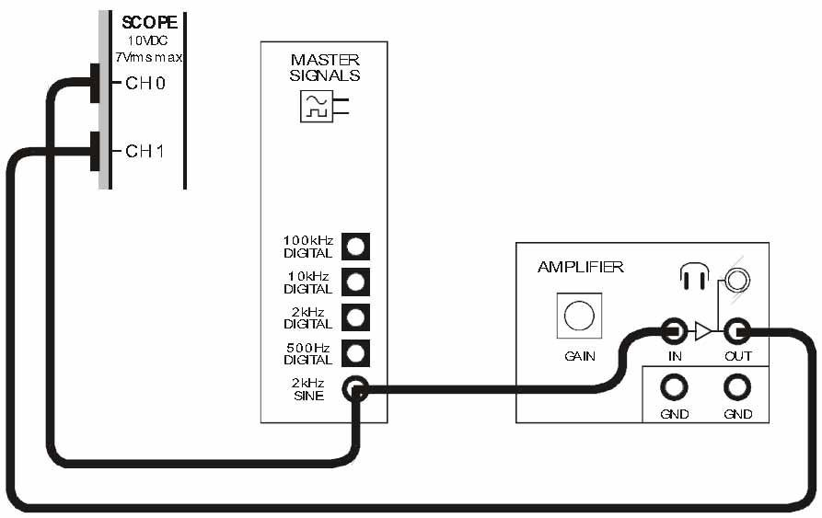

**Рисунок 4**

Выполненные соединения можно представить блок-схемой, изображенной на рисунке 5.

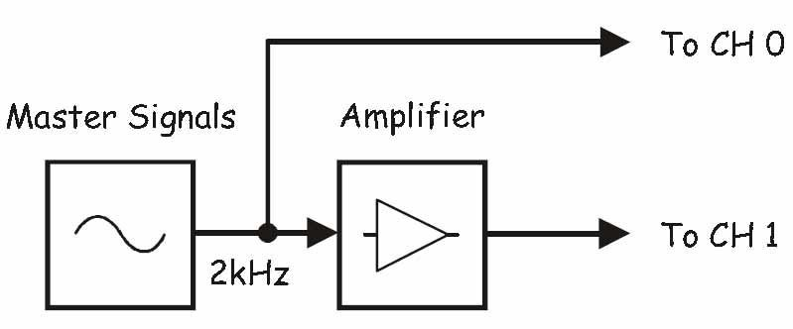

**Рисунок 5**

Master Signals – генератор опорных сигналов, Amplifier – усилитель, To CH 0 – к каналу 0, To CH 1 – к каналу 1

1. Настройте регулятором Timebase (Масштаб по оси времени) осциллограф так, чтобы видеть примерно два периода входного сигнала усилителя.
2. Активируйте канал 1 осциллографа, поставив флажок в окне Channel 1 Enabled

(разрешить канал 1), как показано на рисунке 6.

**Примечание:**

Возможно, вам понадобится настроить управляющий элемент Scale

(масштаб) канала 1, чтобы увидеть сигнал целиком.

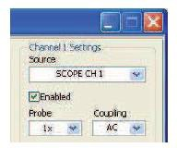

**Рисунок 6**

1. Измерьте пиковую амплитуду (двойной размах) входного сигнала усилителя.

Запишите результаты измерений в Таблицу 2.

1. Измерьте и запишите амплитуду выходного сигнала усилителя.

**Таблица 2**

|  |  |
| --- | --- |
| **Входное напряжение** | **Выходное напряжение** |
|  |  |

Величина, показывающая во сколько раз выходное напряжение усилителя больше входного, называется коэффициентом усиления по напряжению (voltage gain – Ku).

Усиление по напряжению может быть выражено простым отношением и вычислено при помощи уравнения:

Ku = Uout / Uin

# Вопрос 2

Вычислите коэффициент усиления модуля Amplifier (Усилитель) (для установленных настроек).

Коэффициент усиления может быть также выражен в децибелах по формуле:

*KU* (*дБ*)

20 lg ( *Uout* )

*Uin*

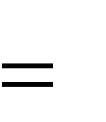

# Вопрос 3

Вычислите коэффициент усиления модуля Amplifier (Усилитель) в децибелах.

Коэффициент усиления модуля Amplifier можно изменять. Полезно также и то, что настроить модуль можно таким образом, чтобы выходное напряжение было меньше входного.

Вообще говоря, это не является усилением, скорее, это уменьшение или ослабление (attenuation). Следующая часть эксперимента показывает, как ослабление влияет на значение коэффициента усиления.

1. Установите элемент управления Channel 1 Scale (масштаб канала 1) осциллографа в положение 100mV/div (100мВ/дел.)
2. Поверните элемент управления Gain (Усиление) модуля усилителя против часовой стрелки до упора, затем немного поверните его по часовой стрелке настолько, чтобы можно было рассмотреть синусоиду.
3. Измерьте и запишите амплитуду вновь полученного выходного сигнала модуля усилителя.
4. Рассчитайте новый коэффициент усиления как отношение и в децибелах.

**Таблица 3**

|  |  |  |  |
| --- | --- | --- | --- |
| **Входное напряжение** | **Выходное напряжение** | **Коэффициент усиления (отношение)** | **Коэффициент усиления (децибелы)** |
| См. Таблицу 2 |  |  |  |

# Вопрос 4

В чем разница между усилением и ослаблением, выраженными отношением

напряжений?

# Вопрос 5

В чем разница между усилением и ослаблением, выраженными в децибелах?

В работе усилителя можно выделить три основных режима:

1. Режим холостого хода - обусловлен подачей на вход усилителя недостаточного значения по напряжению (Uin - входной сигнал) для выхода устройства в рабочий режим линейного усиления (A-B)
2. Режим линейного усиления - характеризуется постепенным повышением уровня выходного сигнала (Uout), при увеличении значений входного сигнала (Uin) (B-C)
3. Режим сжатия динамического диапазона - характеризуется стабилизацией значения максимально усиленного сигнала (Uout) на одном уровне и искривлением характеристики динамического диапазона работы усилителя.

(C-D)

Также, это может произойти, когда входной сигнал усилителя (Uin) слишком велик для коэффициента усиления (усилитель перегружен).

**Динамический диапазон работы усилителя**

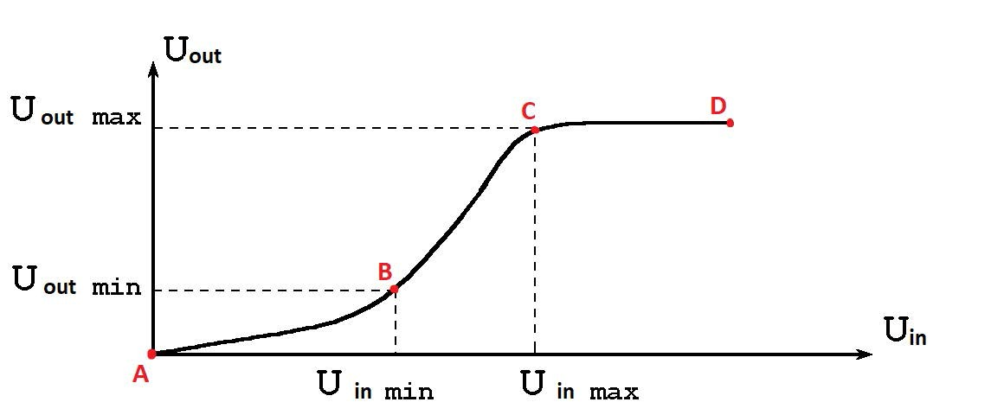

**Рисунок 7**

Чтобы продемонстрировать сжатие динамического диапазона, проделайте следующие операции:

1. Поверните регулятор Gain (Усиление) до упора по часовой стрелке.
2. Измените осциллограмму выходного сигнала, настроив должным образом масштаб по вертикали (Scale) канала 1 осциллографа.

# Вопрос 6

Как значение коэффициента усиления Кu влияет на динамический диапазон работы усилителя?

# Часть D – Фильтры нижних частот с частотами среза 1кГц и 3кГц

Фильтры также широко распространены в телекоммуникационном оборудовании. Они пропускают или подавляют сигналы в зависимости от их частот. Другими словами, фильтры предназначены для пропускания сигналов с определенными частотами со входа на выход практически без изменения, в то же время подавляя сигналы с другими частотами.

В состав Emona FOTEx входят два фильтра нижних частот (ФНЧ), которые пропускают сигналы с относительно низкими частотами и задерживают высокочастотные гармоники. Порог, выше которого начинается подавление сигнала, называется частотой среза (cut-off frequency), и определяется конструкцией фильтра. У одного из ФНЧ-модулей Emona FOTEx частота среза равна 1кГц, а у другого – 3 кГц.

Далее вы сможете сравнить эффективность этих фильтров.

1. Разберите собранную схему.
2. Запустите ВП Function Generator (Генератор функций) NI ELVIS II.
3. Настройте генератор функций, чтобы он выдавал на выходе сигнал со следующими характеристиками:
   * Waveshape: Sine (Форма сигнала: синусоидальный)
   * Frequency: 500 Hz (Частота: 500 Гц)
   * Amplitude: 4V (Амплитуда: 4В)
   * DC Offset: 0V (Смещение постоянной составляющей: 0В)
   * Modulation Type: None (Тип модуляции: нет)
4. Соберите схему, показанную на рисунке 8.

**Примечание:** вставьте черный штекер кабеля осциллографа в гнездо заземления (GND).

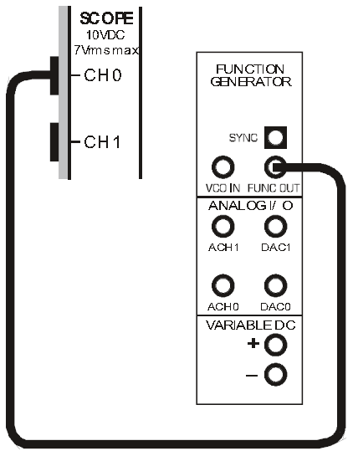

**Рисунок 8**

1. Используйте осциллограф для проверки правильности задания параметров сигнала.
2. Измените собранную схему в соответствии с рисунком 9.

**Совет:**

используйте кабель с разъемами BNC и маркером красного цвета для подключения ко входу TRIG осциллографа.

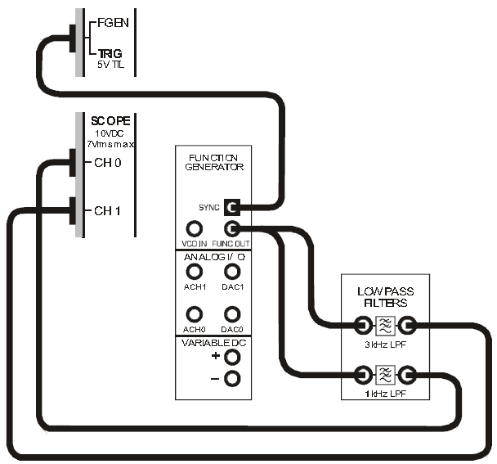

**Рисунок 9**

Выполненные подключения могут быть представлены блок-схемой, изображенной на рисунке 10.

Как видите, выход генератора функций подключен ко входу обоих фильтров.

В канале 0 осциллографа будет отображаться выходной сигнал фильтра с частотой среза

1 кГц, в канале 1 – фильтра с частотой среза 3 кГц.

Поскольку сигналы, в конечном счете, станут достаточно малы, осциллограф не сможет их использовать для надежного запуска.

Поэтому выход SYNC (синхронизация) генератора функций используется для запуска осциллографа и получения устойчивых осциллограмм.

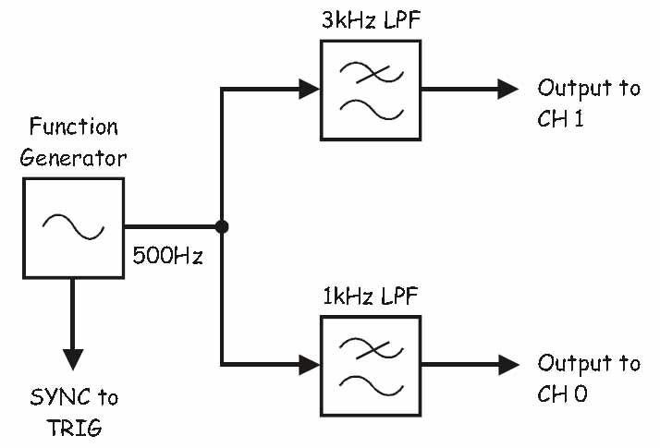

**Рисунок 10**

Function Generator – генератор функций, SYNC to TRIG – синхронизация на вход запуска,

3 kHz LPF – ФНЧ с частотой среза 3 кГц, 1 kHz LPF – ФНЧ с частотой среза 1 кГц, Output to CH 1 – выход к каналу 1,

Output to CH 0 – выход к каналу 0

1. Убедитесь, что элемент управления генератора функций Signal Route (подключение сигналов) (расположен рядом в нижнем правом углу лицевой панели VI) установлен в положение Prototyping Board (Макетная плата).

**Важно!**

При использовании внешнего входа запуска осциллографа (TRIG) одновременно с генератором функций, появляется возможность аппаратного конфликта.

Это происходит из-за того, что разъем входа TRIG является также и выходом для генератора функций, когда элемент управления Signal Route (подключение сигналов) установлен в положение FGEN BNC.

Во избежание аппаратных конфликтов всегда устанавливайте элемент Signal Route в положение Prototyping Board (Макетная плата).

1. Установите Trigger Type (тип запуска) осциллографа в положение Digital (цифровой).
2. Измерьте выходное напряжение обоих фильтров. Запишите результаты в таблицу 4.
3. Рассчитайте коэффициент передачи обоих фильтров (в децибелах).
4. Установите частоту генератора функций равной 1 кГц и повторите действия по

п.п. 42-43.

1. Повторите действия со всеми частотами, указанными в таблице 4.

**Примечание:**

Для каждой частоты настройте должным образом осциллограф, чтобы осциллограмма была не слишком мала для измерения.

**Таблица 4**

|  |  |  |  |  |  |
| --- | --- | --- | --- | --- | --- |
|  | | **ФНЧ с частотой среза 1 кГц** | | **ФНЧ с частотой среза 3 кГц** | |
|  | **Входное**  **напряжение** | **Выходное**  **напряжение** | **Коэффициент**  **усиления (дБ)** | **Выходное**  **напряжение** | **Коэффициент**  **усиления (дБ)** |
| **500 Гц** | 4 В  (пиковое) |  |  |  |  |
| **1 кГц** |  |  |  |  |
| **2 кГц** |  |  |  |  |
| **3 кГц** |  |  |  |  |
| **4 кГц** |  |  |  |  |
| **5 кГц** |  |  |  |  |

# Вопрос 7

Что происходит с выходным сигналом фильтров, когда частота сигнала на входе становится выше частоты среза?